**TRƯỜNG ĐẠI HỌC VINH**

**VIỆN KỸ THUẬT VÀ CÔNG NGHỆ**



**BÀI TẬP NHÓM**

**LẬP TRÌNH TRỰC QUAN**

#### Tên đề tài: Hình thành ý tưởng, thiết kế và triển khai hệ thống quản lý tiền lương cho một công ty.

**Giảng viên: TS. Cao Thanh Sơn**

**Lớp: LTTQ-02, thứ 4 tiết 67**

**Nhóm: 12**

**Sinh viên thực hiện:**

|  |  |  |  |
| --- | --- | --- | --- |
| **STT** | **Họ và tên** | **Mã sinh viên** | **Chức vụ** |
| 1 | Nguyễn Thị Hoài | 165TDV200323 | Nhóm trưởng |
| 2 | Dương Hồng Lĩnh | 165TDV200121 |  |

**Mục lục**

**DANH MỤC TỪ VIẾT TẮT** 3

**MỞ ĐẦU** 4

**1. Lý do chọn đề tài:** 4

**2. Mục đích thực hiện:** 5

**CHƯƠNG 1: GIỚI THIỆU BÀI TOÁN** 6

**1.1. Giới thiệu bài toán** 6

**1.2. Quy trình thực hiện** 7

**CHƯƠNG 2: PHÂN TÍCH VÀ THIẾT KẾ HỆ THỐNG** 8

**2.1. Phân tích hệ thống** 8

***2.1.1. Đối với nhân viên truy cập vào hệ thống*** 8

***2.1.2. Đối với nhân viên kế toán quản lý hệ thống*** 8

**2.2. Phân tích chi tiết các chức năng** 9

***2.2.1. Chức năng đăng nhập*** 9

***2.2.2. Chức năng đăng ký tài khoản.*** 10

***2.2.3. Chức năng quản lý hồ sơ nhân viên*** 11

***2.2.4. Chức năng quản lý chấm công*** 12

***2.2.5. Chức năng quản lý phụ cấp*** 13

***2.2.6. Chức năng quản lý lương thưởng, phạt*** 14

***2.2.7. Chức năng quản lý bảng lương nhân viên theo tháng*** 15

**2.3. Cơ sở dữ liệu** 16

***2.3.1. Bảng Tài khoản*** 16

***2.3.2. Bảng Nhân viên*** 16

***2.3.3. Bảng Phòng ban*** 17

***2.3.4. Bảng Chức vụ*** 17

***2.3.5. Bảng Phân quyền*** 17

***2.3.6. Bảng Phụ cấp*** 18

***2.3.7. Bảng Thưởng phạt*** 18

***2.3.8. Bảng Chi tiết chấm công*** 18

**2.4. Sơ đồ liên kết thực thể** 19

**KẾT LUẬN** 20

**1. Kết quả đạt được** 20

**2. Tồn tại** 20

**3. Hướng phát triển** 20

**TÀI LIỆU THAM KHẢO** 21

# **DANH MỤC TỪ VIẾT TẮT**

|  |  |  |
| --- | --- | --- |
| **STT** | **Từ viết tắt** | **Giải thích** |
| 1 | BHYT | Bảo hiểm y tế |
| 2 | CMND | Chứng minh nhân dân |
| 3 | CSDL | Cơ sở dữ liệu |
| 4 | PC | Phụ cấp |

# **MỞ ĐẦU**

## **1. Lý do chọn đề tài:**

Trong bối cảnh hòa nhập kinh tế thị trường thì việc thu hút, duy trì và phát triển nguồn nhân lực được xem là một trong những nhiệm vụ sống còn, có ý nghĩa quyết định tới hiệu quả sản xuất kinh doanh của doanh nghiệp. Để có được đội ngũ người lao động có chất lương cao – tài sản vô giá của mỗi doanh nghiệp lại là vấn đề không đơn giản, bởi vì nó phụ thuộc và rất nhiều yếu tố, trong đó có yếu tố tiền lương. Đây vừa là yếu tố duy trì vừa là công cụ hữu hiệu để các nhà quản trị, quản lý tốt người lao động trong doanh nghiệp.

Tiền lương là một vấn đề không đơn giản, bởi trong quan hệ giữa doanh nghiệp và ngời lao động tồn tại mâu thuẫn thông qua vấn đề tiền lương. Đứng dưới góc độ doanh nghiệp thì tiền lương được coi là mọt khoản chi phí, còn đối với người lao động thì tiền lương lại chính là khoản thu nhập giúp họ tái sản xuất sức lao động. Vì thế giải quyết tốt mâu thuẫn này đã và đang trở thành bài toán đặt ra với mỗi doanh nghiệp, tổ chức

Từ những phân tích trên ta thấy rất cần thiết phải có một cách để quản lý tốt vẫn đề con người hay nhân lực của công ty và vấn đề tiền lương để doanh nghiệp vừa có một đội ngũ mạnh về chuyên môn, tốt về phẩm chất, giỏi về trí tuệ lai vừa giải quyết tốt vấn đề an sinh của nhân viên. Hơn thế nữa ngày nay việc ứng dụng công nghệ thông tin đã trở nên phổ biến trong hầu hết mọi cơ quan, doanh nghiệp, đặc biệt là việc áp dụng các giải pháp tin học trong công tác quản lý. Trong đó công tác quản lý tiền lương là một lĩnh vực cần thiết và quan trọng đối với tất cả các doanh nghiệp.

Được sự gợi ý và giúp đỡ của giảng viên TS. Cao Thanh Sơn, chúng em đã lựa chọn đề tài “Hình thành ý tưởng, thiết kế và triển khai hệ thống quản lý tiền lương cho một công ty”.

## **2. Mục đích thực hiện:**

- Tìm hiểu ngôn ngữ lập trình C# Windows Form và cơ sở dữ liệu SQL Server.

- Vận dụng những kiến thức đã được học ở trường và tham khảo, tìm hiểu thêm qua nhiều tài liệu vào đề tài.

- Xây dựng và phát triển một hệ thống có tính thực tiễn cao, có thể triển khai vào thực tế, dễ dàng sử dụng cho các cơ quan quản lý, có thể lưu trữ dữ liệu chính xác, nhanh chóng hơn.

# **CHƯƠNG 1: GIỚI THIỆU BÀI TOÁN**

## **1.1. Giới thiệu bài toán**

- Quản lý tiền lương là công tác quản lý các lực lượng lao động của một tổ chức, công ty. Chịu trách nhiệm thu hút, tuyển dụng, đào tạo, đánh giá, và tưởng thưởng người lao động, đồng thời giám sát lãnh đạo và văn hóa của tổ chức, và bảo đảm phù hợp với luật lao động và việc làm.

- Quản lý tiền lương nhân viên là một trong những công việc vô cùng quan trọng và thiết yếu đối với mỗi công ty từ trước đến nay.

- Với cách thức quản lý như hiện nay, hầu hết các công ty vẫn còn sử dụng cách quản lý truyền thống đó là sử dụng Word hoặc Excel nên vẫn chưa được chuyên nghiệp, còn mắc phải nhiều hạn chế như khó kiểm soát dữ liệu, không có tính bảo mật cao,…

- Nhận thức được điều đó, khi được học môn lập trình với ngôn ngữ C# Windows Form và kiến thức về hệ quản trị cơ sở dữ liệu SQL Sever chúng em đã có ý tưởng xây dựng một phần mềm quản lý tiền lương đơn giản để có thể giải quyết những nhược điểm ở cách quản lý thông thường.

## **1.2. Quy trình thực hiện**

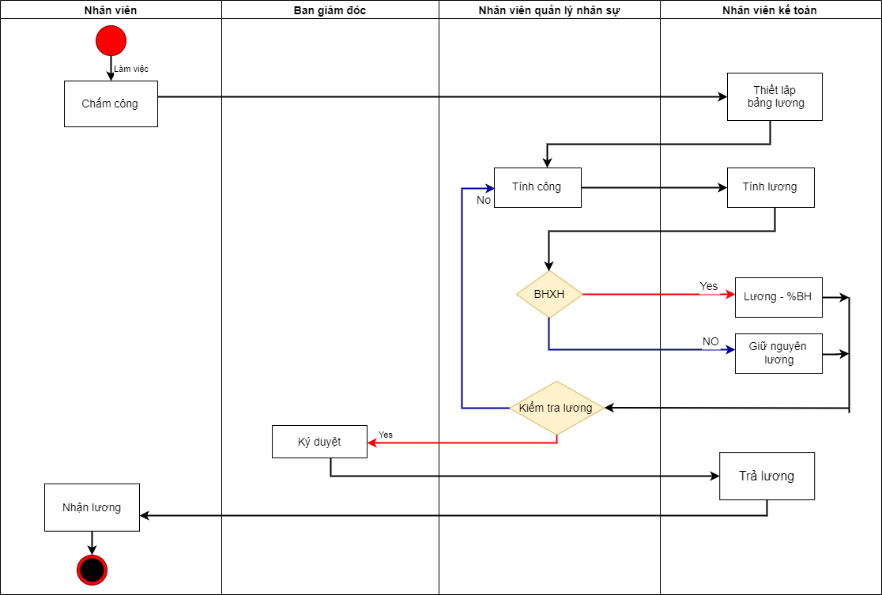

*Bảng 1: Quy trình trả lương cho nhân viên*

# **CHƯƠNG 2: PHÂN TÍCH VÀ THIẾT KẾ HỆ THỐNG**

## **2.1. Phân tích hệ thống**

### ***2.1.1. Đối với nhân viên truy cập vào hệ thống***

Khi nhân viên truy cập vào hệ thống sẽ có những chức năng sau:

- Chức năng đăng ký thành viên và đăng nhập hệ thống. Mỗi người có thể đăng ký một tài khoản riêng của bản thân. Tài khoản này được sử dụng để lưu trữ thông tin cá nhân và đăng nhập vào hệ thống.

- Sau khi đăng nhập vào hệ thống, nhân viên sẽ được xem và chỉnh sửa thông tin cá nhân của bản thân.

- Chức năng tiếp theo là xem được số ngày làm, số ngày nghỉ, số lương thưởng, phạt và tổng lương được nhận của mình trong tháng.

### ***2.1.2. Đối với nhân viên kế toán quản lý hệ thống***

Nhân viên kế toán sẽ được cấp một tài khoản admin chung và có thể quản trị hệ thống gồm có chức năng sau:

- Chức năng quản lý hồ sơ nhân viên lưu lại thông tin cá nhân của nhân viên đã nhập trên hệ thống, nhân viên kế toán có thể thêm, sửa, xóa hồ sơ nhân viên.

- Chức năng quản lý công nhân viên, giúp nhân viên quản lý nhân sự cập nhật công làm việc của nhân viên trong tháng.

- Chức năng quản lý phụ cấp nhân viên để quản lý tiền phụ cấp hàng tháng cho nhân viên.

- Chức năng quản lý lương thưởng, phạt nhân viên để quản lý lương thưởng, lương phạt *(có lý do)* cụ thể hàng tháng.

- Chức năng quản lý tính tiền lương nhân viên, giúp nhân viên kế toán và ban giám đốc biết được số lương cần chi trả cho nhân viên trong tháng.

## **2.2. Phân tích chi tiết các chức năng**

### ***2.2.1. Chức năng đăng nhập***

|  |  |
| --- | --- |
| Mô tả | Dùng để thực hiện đăng nhập vào hệ thống. |
| Đầu vào | Form đăng nhập. |
| Quá trình xử lý | Đăng nhập bằng tài khoản admin, so sánh thông tin đăng nhập đã đúng hay chưa? Báo lỗi đăng nhập sai. |
| Đầu ra | Đăng nhập thành công vào form menu. |

*- Giao diện:*

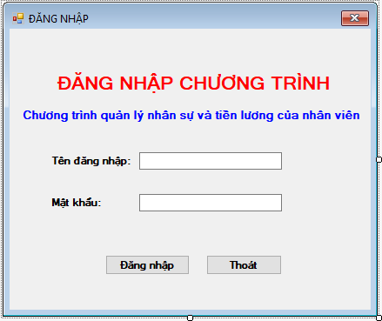

### ***2.2.2. Chức năng đăng ký tài khoản.***

|  |  |
| --- | --- |
| Mô tả | Dùng để thực hiện đăng ký tài khoản vào hệ thống cho nhân viên. |
| Đầu vào | Click vào nút đăng ký trên form menu. |
| Quá trình xử lý | Hệ thống sẽ yêu cầu nhập thông tin tài khoản gồm: Mã NV, tên nhân viên, tên đăng nhập, mật khẩu. Yêu cầu: Mã NV đã có trong hồ sơ nhân viên và tên đăng nhập chưa có. |
| Đầu ra | Hiện thông báo đăng ký thành công hoặc đăng ký lại. |

*- Giao diện:*

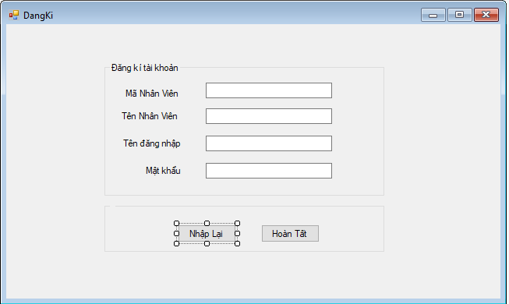

### ***2.2.3. Chức năng quản lý hồ sơ nhân viên***

|  |  |
| --- | --- |
| Mô tả | Dùng để tạo hồ sơ nhân viên lưu lại thông tin cá nhân của nhân viên. |
| Đầu vào | Sau khi đăng nhập vào hệ thống, click vào nút Hồ sơ nhân viên. |
| Quá trình xử lý | Hệ thống sẽ yêu cầu nhập thông tin hồ sơ gồm: Mã NV, tên nhân viên, giới tính, ngày sinh, số CMND, quê quán, phòng ban, chức vụ, đóng BHXH, hệ số lương. |
| Đầu ra | Hiện thông tin vừa nhập. |

*- Giao diện:*

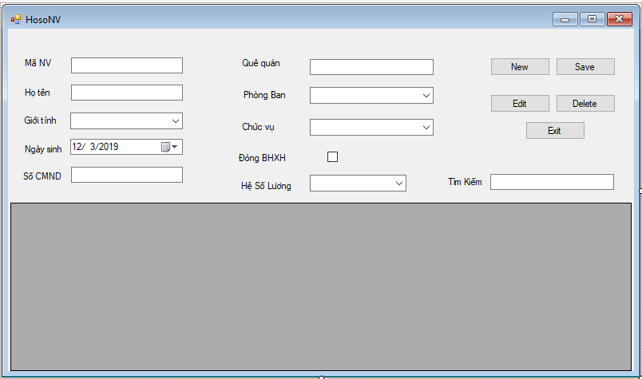

### ***2.2.4. Chức năng quản lý chấm công***

|  |  |
| --- | --- |
| Mô tả | Dùng để chấm công từng ngày cho nhân viên. |
| Đầu vào | Sau khi đăng nhập vào hệ thống, click vào nút Chấm công. |
| Quá trình xử lý | Hệ thống sẽ yêu cầu chọn ngày chấm công và chấm công  cụ thể cho từng nhân viên. Có thể thêm, sửa, xóa nếu chấm công sai. Nếu chấm công thiếu nhân viên thì hiện thông báo lỗi. |
| Đầu ra | Hiện thông tin chấm công vừa nhập. |

*- Giao diện:*

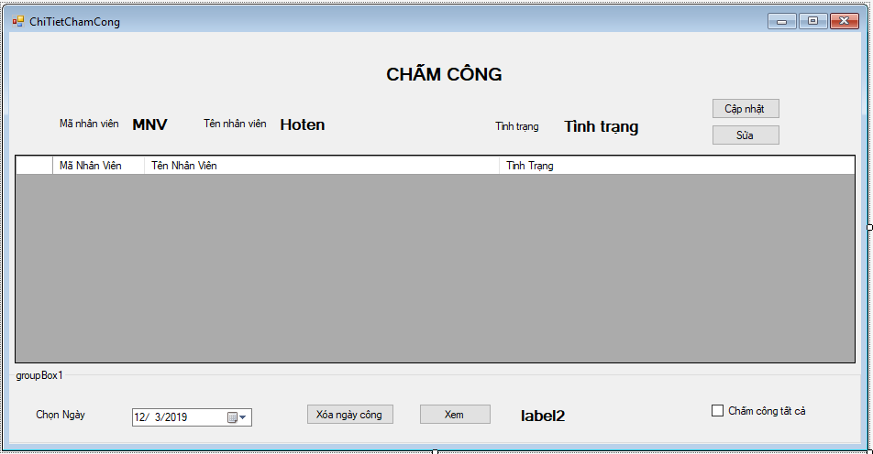

### ***2.2.5. Chức năng quản lý phụ cấp***

|  |  |
| --- | --- |
| Mô tả | Dùng để quản lý tiền phụ cấp trong tháng của nhân viên. |
| Đầu vào | Sau khi đăng nhập vào hệ thống, click vào nút quản lý, click vào phụ cấp. |
| Quá trình xử lý | Hệ thống sẽ yêu cầu nhập thông tin gồm: Tên nhân viên, tên phụ cấp, số tiền, từ ngày, đến ngày. Thêm, sửa, xóa phụ cấp nhân viên. |
| Đầu ra | Hiện thông tin vừa nhập. |

*- Giao diện:*

Lấy Mã NV theo tên nhân viên bằng combobox:

**

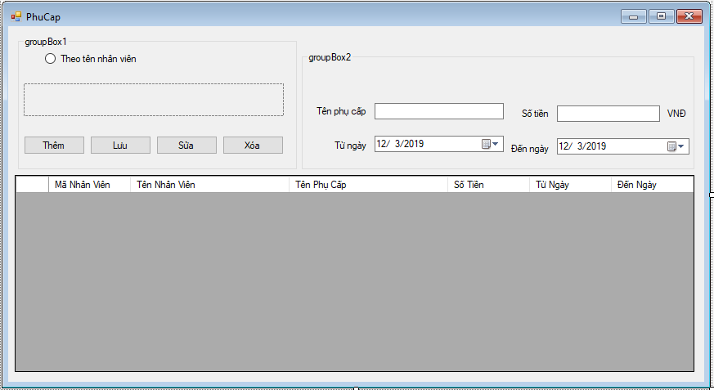

### ***2.2.6. Chức năng quản lý lương thưởng, phạt***

|  |  |
| --- | --- |
| Mô tả | Dùng để quản lý tiền thưởng, phạt trong tháng của nhân viên. |
| Đầu vào | Sau khi đăng nhập vào hệ thống, click vào nút quản lý, click vào thưởng phạt. |
| Quá trình xử lý | Hệ thống sẽ yêu cầu nhập thông tin gồm: Tên nhân viên, ngày, chọn thưởng hoặc phạt, lý do, số tiền. |
| Đầu ra | Hiện thông tin vừa nhập. |

*- Giao diện:*

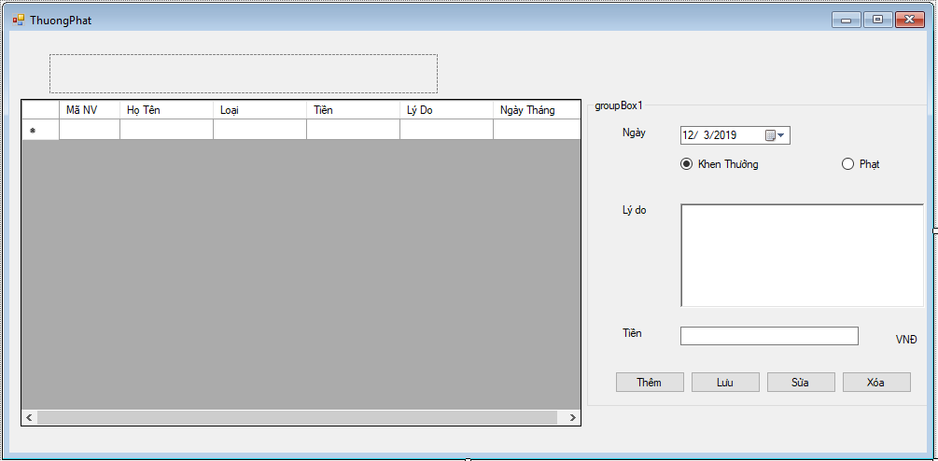

### ***2.2.7. Chức năng quản lý bảng lương nhân viên theo tháng***

|  |  |
| --- | --- |
| Mô tả | Dùng để quản lý tổng tiền lương trong tháng của nhân viên. |
| Đầu vào | Sau khi đăng nhập vào hệ thống, click vào nút chi tiết lương. |
| Quá trình xử lý | Hệ thống sẽ hiện bảng lương nhân viên trong tháng gồm: Mã NV, tên nhân viên, chức vụ, hệ số lương, số ngày làm, tiền thưởng, tiền phạt, phụ cấp, tổng lương. Có thể thêm, sửa, xóa hệ số lương và lương cơ bản. |
| Đầu ra | Hiện thông tin bảng lương, có thể xem theo tháng. |

*-**Giao diện:*

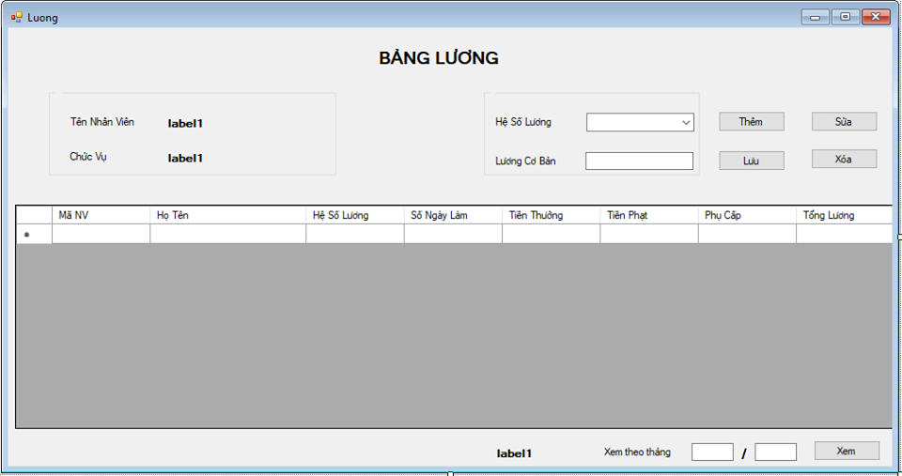

## **2.3. Cơ sở dữ liệu**

### ***2.3.1. Bảng Tài khoản***

- Mục đích: dùng để quản lý tài khoản đăng nhập hệ thống.

- Tên bảng trong CSDL: ***tblTaiKhoan***

|  |  |  |  |  |  |
| --- | --- | --- | --- | --- | --- |
| **STT** | **Tên trường** | **Kiểu** | **Kích thước** | **Ràng buộc** | **Giải thích** |
|  | MaNV | nchar | 10 | PK | Mã nhân viên |
|  | TenNhanVien | nvarchar | 50 |  | Tên nhân viên |
|  | TenTaiKhoan | nvarchar | 20 |  | Tên tài khoản |
|  | MatKhau | nvarchar | 20 |  | Mật khẩu |
|  | Quyen | nchar | 10 |  | Quyền |

### ***2.3.2. Bảng Nhân viên***

- Mục đích: dùng để quản lý hồ sơ cá nhân của nhân viên.

- Tên bảng trong CSDL: ***tblNhanVien***

|  |  |  |  |  |  |
| --- | --- | --- | --- | --- | --- |
| **STT** | **Tên trường** | **Kiểu** | **Kích thước** | **Ràng buộc** | **Giải thích** |
|  | MaNV | nchar | 10 | PK | Mã nhân viên |
|  | HoTen | nvarchar | 50 |  | Họ tên nhân viên |
|  | GioiTinh | nchar | 10 |  | Giới tính |
|  | SoCMND | int |  |  | Số chứng minh |
|  | QueQuan | nvarchar | 50 |  | Quê quán |
|  | MaPhongBan | nchar | 10 | FK | Mã phòng ban |
|  | MaChucVu | nchar | 10 | FK | Mã chức vụ |
|  | DongBHXH | bit |  |  | Đóng bảo hiểm |
|  | HeSoLuong | int |  | FK | Hệ số lương |

### ***2.3.3. Bảng Phòng ban***

- Mục đích: dùng để quản lý phòng ban.

- Tên bảng trong CSDL: ***tblPhongBan***

|  |  |  |  |  |  |
| --- | --- | --- | --- | --- | --- |
| **STT** | **Tên trường** | **Kiểu** | **Kích thước** | **Ràng buộc** | **Giải thích** |
|  | MaPhongBan | Nchar | 10 | PK | Mã phòng ban |
|  | TenPhongBan | Nvarchar | 50 |  | Tên phòng ban |
|  | LienHe | Char | 10 |  | Liên hệ |

### ***2.3.4. Bảng Chức vụ***

- Mục đích: dùng để quản lý chức vụ nhân viên.

- Tên bảng trong CSDL: ***tblChucVu***

|  |  |  |  |  |  |
| --- | --- | --- | --- | --- | --- |
| **STT** | **Tên trường** | **Kiểu** | **Kích thước** | **Ràng buộc** | **Giải thích** |
|  | MaChucVu | nchar | 10 | PK | Mã chức vụ |
|  | TenChucVu | nvarchar | 50 |  | Tên chức vụ |

### ***2.3.5. Bảng Phân quyền***

- Mục đích: dùng để quản lý phân quyền tài khoản đăng nhập.

- Tên bảng trong CSDL: ***tblQuyen***

|  |  |  |  |  |  |
| --- | --- | --- | --- | --- | --- |
| **STT** | **Tên trường** | **Kiểu** | **Kích thước** | **Ràng buộc** | **Giải thích** |
|  | IdQuyen | nchar | 10 | PK | Mã quyền |
|  | TenQuyen | nvarchar | 50 |  | Tên quyền |
|  | GiaTri | nvarchar | 50 |  | Giá trị phân quyền |

### ***2.3.6. Bảng Phụ cấp***

- Mục đích: dùng để quản lý tiền phụ cấp cho nhân viên*.*

- Tên bảng trong CSDL:***tblPhuCap***

|  |  |  |  |  |  |
| --- | --- | --- | --- | --- | --- |
| **STT** | **Tên trường** | **Kiểu** | **Kích thước** | **Ràng buộc** | **Giải thích** |
|  | MaNV | nchar | 10 | PK | Mã nhân viên |
|  | LoaiPC | nvarchar | 50 |  | Loại phụ cấp |
|  | Tien | int |  |  | Số tiền phụ cấp |
|  | TuNgay | date |  |  | Ngày bắt đầu nhận |
|  | DenNgay | date |  |  | Ngày kết thúc nhận |

### ***2.3.7. Bảng Thưởng phạt***

- Mục đích: dùng để quản lý tiền lương thưởng, phạt cho nhân viên*.*

- Tên bảng trong CSDL:***tblThuongPhat***

|  |  |  |  |  |  |
| --- | --- | --- | --- | --- | --- |
| **STT** | **Tên trường** | **Kiểu** | **Kích thước** | **Ràng buộc** | **Giải thích** |
|  | MaNV | nchar | 10 | PK | Mã nhân viên |
|  | Loai | nvarchar | 50 |  | Thưởng / Phạt |
|  | Tien | int |  |  | Số tiền |
|  | LyDo | nvarchar | 50 |  | Lý do |
|  | Ngay | date |  |  | Ngày thưởng / phạt |

### ***2.3.8. Bảng Chi tiết chấm công***

- Mục đích: dùng để quản lý tiền lương thưởng, phạt cho nhân viên*.*

- Tên bảng trong CSDL:***tbl ChiTietChamCong***

|  |  |  |  |  |  |
| --- | --- | --- | --- | --- | --- |
| **STT** | **Tên trường** | **Kiểu** | **Kích thước** | **Ràng buộc** | **Giải thích** |
|  | MaNV | nchar | 10 | PK | Mã nhân viên |
|  | NgayCong | date |  |  | Ngày chấm công |
|  | TinhTrang | nvarchar | 50 |  | Tình trạng |

## **2.4. Sơ đồ liên kết thực thể**

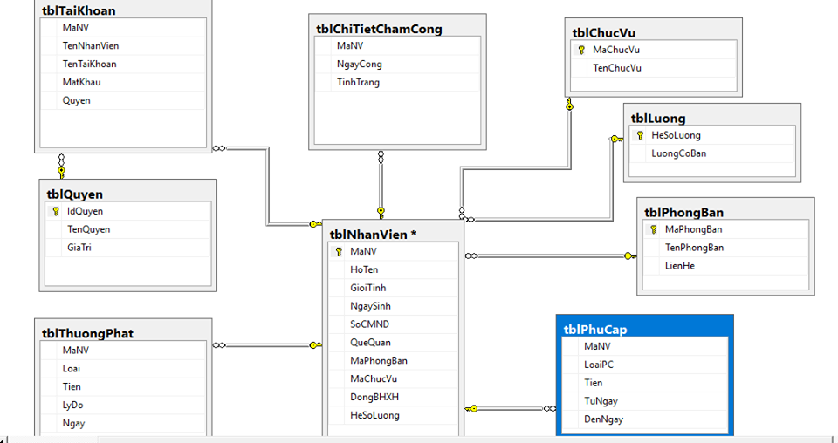

# **KẾT LUẬN**

## **1. Kết quả đạt được**

- Cài đặt chương trình thử nghiệm thành công hệ thống quản lý tiền lương của một công ty;

- Tìm hiểu được ngôn ngữ C# Windows form và sử dụng hệ quản trị cơ sở dữ liệu SQL server.

- Xây dựng hệ thống đơn giản có chức năng lưu trữ thông tin, tính công và lương của nhân viên trong hệ thống;

- Củng cố kiến thức liên quan đến ngôn ngữ lập trình C# windows form.

## **2. Tồn tại**

- Hệ thống chưa đáp ứng đầy đủ các chức năng theo yêu cầu.

- Cơ sở dữ liệu vẫn còn đơn giản, chưa hoàn thiện để đưa vào sử dụng.

## **3. Hướng phát triển**

- Tiếp tục bổ sung chức năng để có thể ứng dụng vào thực tế.

- Phân quyền chức năng quản trị.

# **TÀI LIỆU THAM KHẢO**

[1] Lê Văn Tấn***,*** Bài giảng phân tích thiết kế hệ thống.

[2] Nguyễn Văn Vỵ, Phân tích và thiết kế hệ thống thông tin quản lý, NXB Khoa học tự nhiên và công nghệ Hà Nội, 2007.

[3] Thiết lập và thực hiện quy trình tính lương, link: <http://www.ictroi.com/giaiphap/erp/hrm/thiet-lap-va-thuc-hien-quy-trinh-tinh-luong/>

[4] Hướng dẫn cách tính lương và làm bảng lương, link: <https://tintucketoan.com/huong-dan-cach-tinh-luong-lam-bang-luong-moi-nhat/>

[5] Xem và tham khảo giao diện form chấm công, link: <https://sharecode.vn/FilesUpload/CodeUpload/code-quan-ly-nhan-su-c-ket-hop-cham-cong-va-tinh-luong-bao-cao.-81853.jpg>

[6] Sử dụng StoredProcedures trong c#, link: <https://yinyangit.wordpress.com/2011/08/06/ado-net-tutorial-lesson-07-using-stored-procedures/>